彰化縣博物館與地方文化館館際交流計劃暨活動簡章

一、引言：
文化部自2002年起推動地方文化館計劃迄今已15年，期間隨社會發展等不同時代背景更迭，亦設定不同期程政策推展目標，然共同的思考核心皆為：如何提升地方文化館的服務品質與效能？故從文化部歷年來補助的重點，從館舍設施的充實、環境的維護與修繕、到營運管理機制的提升，目的不外乎希望各地方文化館得以永續經營。
眾所皆知，地方文化館經營品質及效能提升的關鍵在於「人」，因之，多年來，文建會乃至於文化部，持續不斷辦理地方文化館人才培訓，更曾於2008年起，連續四年辦理「地方文化館人才專業成長培訓工作坊」，之後更是每兩年就有一次不同主題之成果專輯發表，人才培訓的重點內涵，從地方文化館人才的專業成長、到自己的館自己救-地方文化館的永續經營，在在顯明文化部對於地方文化館的重視。
然而，文化館政策歷經多年推動，館舍的發展仍舊無法齊頭並進，且因各館發展狀況不同，又有極大落差，更不時耳聞有館舍退出地方文化館經營之列，即便過渡到博物館推動階段，強化地方文化館經營人才的培訓，發掘真正有熱情的在地之館舍專業營運人才，仍為協助地方文化館轉型關鍵之鑰。
國聲廣播公司承接「105年度彰化縣博物館與地方文化館發展運籌機制」工作以來，深知地方文化館人才培訓之重要，故於2月份先辦理為期3天共18小時之「博物館與地方文化館專業人才培訓課程」，課程範圍涵蓋館舍經營管理、財務管理、如何辦理展示教育活動、以及如何行銷宣傳整合資源與經驗等，目的亦在培訓更多具熱情及願景之館舍營運行銷管理人員，提升彰化地方文化館乃至於博物館的能見度，使其真正成為地方文化保存、教育與展示的空間。
由於本縣地方文化館除少數私人館舍外，多附屬於鄉鎮市公所圖書館管理空間，或由閒置空間轉型與歷史建築活化再利用，其中部份館舍更位於地點偏遠、人口外流及老化嚴重的地區，造成文化部雖然投注大筆經費提供館舍維持基本文化館營運空間，其經營成效仍無法提升，針對種種地方文化館及博物館經營缺失的診斷並提出相對應之策略，這也是本運籌機制之一大工作重點，因之，明知不可為而為，或透由各種機制重新去鼓勵及策動地方文化館人員的熱情，也是本運籌機制存在的重要標的之一，唯有透過不斷努力，才能讓在第一線的文化館工作伙伴，感受熱情與希望。
因之，本館際交流活動辦理之目的，即在於透過外縣市之專業館舍管理者，傳授所謂博物館經營之核心，無論於人力、物力乃至於專業知能的提升，相信對第一線館舍經營人才都有一定之幫助。

二、主辦單位：文化部、彰化縣文化局

三、執行單位：國聲廣播股份有限公司

四、辦理目的：
有鑑於縣市層級之地方文化館設立目標，即在於將所保存之地方文化財，陳列展示於地方文化館舍空間之中，以建立該地文化特色風格，型塑本土文化，在有關地方文化館或博物館能否成功的關鍵中，風格的建立及妥善的營運，乃其重中之重，因此，本館際交流旨在於藉由至經營已有一定成效、並具特殊獨有風格、且經營有成的館舍實地參訪，以從中汲取相關之館舍經營智慧與訣竅。

五、規劃構想：
本年度館際交流之參訪重點，為國立台灣歷史博物館、國立台灣文學館，希望透過量佳質精的縝密交流規劃，讓第一線參訪之館舍人員，收益滿滿！
台南為知名之文化古都，對許多遊人而言，大多先從耳聞古都風情開始，才有進一步體驗府城文化的動機，換言之，百聞不如一見，是觸動遊人行腳起心動念之初，亦是府城文化蘊含靄靄華光引人百轉低迴之處，相信藉由在國立台灣歷史博物館、國立台灣文學館精彩的交心與遊歷，必能感受古都的丰采與魅力。
本館舍交流重點為：
- 藉由館舍第一線實務管理、營運人員至外縣市參訪，帶領參訪人員重新看到
地方文化館經營的價值與理念。
- 引動第一線地方文化館舍經營人員，思考如何以所處館舍為據點，發展成為
在地文化散播的經緯。
- 促進府城、半線兩地館舍人員的交流，反思如何重啟館舍於在地社區發展的
能量，並將之化為永續經營的力量。

六、辦理時程：106年4月14日(星期五) 上午7:30-16:30

七、內容說明：
(一)實務分享交流：透過國立台灣歷史博物館、國立台灣文學館館舍經理人的實務分享，提供參考借鏡。
(二)經營策略解析：藉由館舍人員的實務經驗解析，解自身館舍待加強部份。
(三)困難應對與策略：無論經營成功與否，各館舍都有或大或小之有關推動營運之困難及待解決問題，透過此部份之經驗交流，將提供參與人員以更積極角度看待自身所面臨之問題，學習如何化危機為轉機。
(四)世界咖啡館：透過時下流行之世界咖啡館會議，安排時間給予學員腦力激盪之機會，反思台灣地方文化館與博物館之經營現況與所面臨之共同問題。
(五)小組分享：一天的參訪行程盡管短暫，但仍可透過細密及有效的引導，達成使參與者反思的目的，同時亦保留時間給參與成員，讓彼此也可互相交流學習。

八、活動對象與人數
招生對象：由本縣地方文化館業務相關主管、承辦及館舍人員或志工2-3名。
招生名額：限40名。
註：可接受志工報名，惟以館舍實地營運人員為主，主辦單位保有最後決定權
九、報名資訊
報名日期：即日起受理報名，於4/7(五)上午12點截止報名 (額滿為止)
報名方式：(1)線上報名：網址https://goo.gl/XhdLg8
(2)傳真報名：填妥報名表後傳真至04-7234246
(3)信箱報名：填妥報名表後，傳送至信箱：a0966685767@gmail.com
報名費用：全程免費

十、活動集合報到時間、地點
集合報到時間：上午7點30分
集合報到地點：彰化火車站前集合

十一、活動聯絡資料
聯絡人姓名：國聲廣播股份有限公司 紀伶育
聯絡電話：04-7288-105、0966-685767
電子信箱：a0966685767@gmail.com
聯絡地址：彰化縣彰化市溫泉路35號

十二、館際交流參訪活動流程表
時 間 | 內容 | 地點 | 備註
7:30~7:40 | 報到 | 彰化火車站前
07:40-10:00 | 前往台南 | 遊覽車上(國道風光)
10:00-12:00 | 國立台灣歷史博物館  館舍導覽 | 國立台灣歷史博物館
12:00-13:30 | 午餐休息
13:00-14:00 | 館舍導覽 | 國立台灣文學館
14:00-15:00 | 【實務交流與分享】  地方文化館經營策略與應對 | 國立台灣文學館
15:00-16:00 | 【世界咖啡館】  分組活動 | 國立台灣文學館
16:00-16:30 | 小組分享 | 國立台灣文學館
16:30 | 賦歸 | 遊覽車上(國道風光)

十三、活動報名表
彰化縣博物館與地方文化館館際交流報名表
館舍名稱 |  | 職務
姓名 |  | 性別 | □男 □女
出生日期 | 年 月 日 | 身分證字號 | (投保旅遊平安險)
聯絡電話 |  | 行動電話
通訊地址
電子信箱
緊急聯絡人 |  | 聯絡電話
上車地點 | □7:30彰化火車站前  □8:10北斗交流道(全家便利商店-埤頭大豐店 地址：埤頭鄉斗苑東路2-5號)
備註 | □葷 □素
說明 | 1.報名日期： 4/7(五)上午12點截止報名 (或額滿為止)  2.報名方式：(1)線上報名：網址https://goo.gl/XhdLg8  (2)傳真報名：填妥報名表後傳真至04-7234246  (3)信箱報名：傳送至a0966685767@gmail.com  3.報名費用：全程免費  4.聯絡方式：國聲廣播公司紀伶育04-7288105、0966685767

附錄、景點介紹-國立臺灣歷史博物館
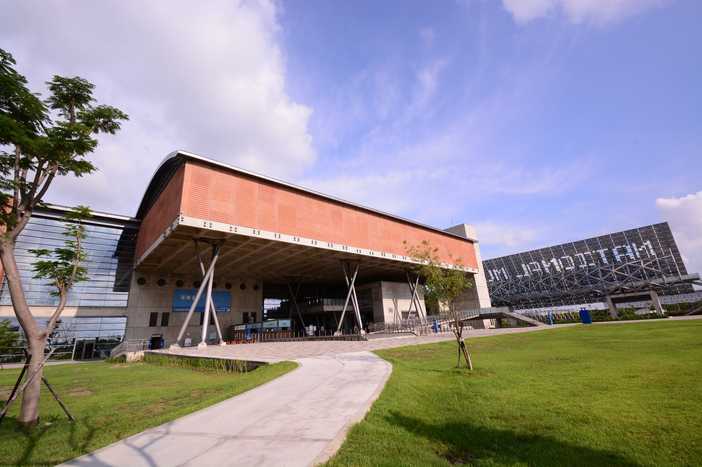
台灣歷史博物館創建於1992年，原名「省立歷史博物館」，後改為「國立台灣歷史博物館」，台史博以台灣歷史為軸心，結合考古學、民族學、民俗學與博物館學等範域，呈現台灣歷史的繁複面貌。2000年到2007年間經過寄居、遷徙、安置，2007年終在台南市安南區落腳，於2011年10月民國百年正式開館。
台灣歷史博物館是座人文與自然相遇的「台灣歷史公園」，園區占地二十公頃，擁有廣大綠地與水域，以生態工法建置人工溼地生態池，具有防災滯洪功用，更是留鳥與候鳥的樂園。環境解說中心具有園區管理、環境解說導覽及生態環保教育等功能；希望之丘海拔22公尺，有「安南第一高峰」的美稱，站上希望之丘就可將台史博園區、台南科技園區等景觀盡收眼底。「斯土斯民─台灣的故事」為台灣歷史博物館常設展，占地1324坪，採用多元詮釋的歷史觀，依時代分為「斯土斯民－台灣的故事」、「早期的居民」、「異文化相遇」、「唐山過台灣」、「地域社會與多元文化」、「鉅變與新秩序」、「邁向多元民主社會」等7單元，並以跨樓層的雙劇場呈現「展望新世紀」，藉此表現台灣的文化與生活。
國立台灣歷史博物館以「台灣涉外關係史」、「台灣族群互動史」、「台灣現代化發展史」三大核心進行研究與文物蒐藏，蒐藏範圍包括可以呈現台灣多元族群、多元文化和生活樣貌之文物，以及具有歷史研究價值之文物、文獻史料。藏品的內容、材質、器型與大小，複雜多元，年代涵蓋了史前時代至近代。
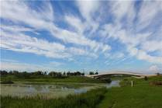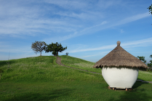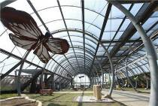
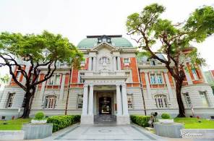
附錄、景點介紹-國立臺灣文學館
國立台灣文學館為台灣第一座國家級的文學博物館，主要蒐藏、整理、典藏與研究臺灣近代文學史料。更透過展覽、活動、推廣教育等方式，使文學親近民眾，帶動文化發展。設有文學圖書閱覽區、兒童文學書房等空間，提供多元化服務。
國立台灣文學館館舍是一座擁有百年歷史的國定古蹟，前身為日治時期台南州廳，落成於1916年，戰後曾為空戰供應司令部、台南市政府所用。因經歷不同單位與不同時期使用，致使本建築許多構造因戰爭或年久失修而毀損。在歷任文建會(今文化部)主委的擘畫與支持下，迭經國立文化資產保存研究中心籌備處兩任主任及同仁之努力，自1997年開始進行修復整建工程，透過建築設計將國定古蹟原臺南州廳及新建部分相互結合，至2003年修築成為地上二層、地下三層之建築，面貌煥然一新。另外尚有文化部文化資產局文化資產保存研究中心在此辦公。
臺灣經過史前時期、荷西時期、明鄭時期、清治時期、日治時期、到二戰後至今，不同世代交替的過程中，已累積豐富多元的文學作品。為能完整典藏、研究、展示、及推廣臺灣文學資產，在臺灣文化界人士的極力奔走之下，催生了臺灣首座國家級的文學博物館「國立臺灣文學館」。2003年10月17日，遙念蔣渭水等先賢成立「台灣文化協會」之精神，「國立台灣文學館」選定此日正式開館營運。並於2007年正式定名為「國立臺灣文學館」。
